Beste ouders en leerlingen van 5B, 01/09/2022

Een nieuw schooljaar begint natuurlijk met een to-do lijstje. Hieronder vinden jullie enkele praktische richtlijnen om de start zo vlot mogelijk te laten verlopen.

Graag **alle brieven** zo snel mogelijk ingevuld terug meebrengen of online in te vullen. Gelieve de **roze fiche** goed na te kijken en eventueel aan te vullen. Vergeet deze niet te ondertekenen.

**Turnkledij** kan besteld worden via een briefje dat aan jullie kind werd meegegeven.

**Het regime** (middagmaal, studie en/of opvang) dat uw kind zal volgen kan u online doorgeven via [https://forms.office.com/r/Nvg8XbYD0X](http://go.informatsoftware.be/lnk/CAAAAzPNOcUAAAAAAAAAAKdycTIAAAAAelQAAAAAABMSjABjCLbTqRdFANHvQvWQOXU6Eyp1agASxRc/2/Rkh3qiWJKgM6tAHI9rrAyw/aHR0cHM6Ly9mb3Jtcy5vZmZpY2UuY29tL3IvTnZnOFhiWUQwWA). U kreeg hier reeds een mail voor.

Gelieve volgende boeken en schriften te **kaften of te plastificeren** tegen **donderdag 8 september**.

- schoolagenda

- dictee schrift

- werkboek Frans 'En Action'

Werkkaternen van ‘Sterren aan de hemel’ worden geperforeerd en in een ringmap gestopt.

Alle **werkboeken** moeten worden voorzien van een etiket rechts onderaan. Op het etiket schrijf je de voornaam en de naam met daaronder de naam van het boek. Op de boeken die eigendom zijn van de school (boeken waar de leerlingen niet in schrijven) mag er geen etiket worden gekleefd of namen in genoteerd!

In de klas is er voldoende materiaal aanwezig zoals woordenboeken, geodriehoeken, kleurpotloden, lijmstiften, ...

Wat wel handig kan zijn is een eigen rekenmachine en passer.

Best zoveel mogelijk **persoonlijk materiaal naamtekenen**! Denk daarbij ook aan de jas, brooddoos, turnkledij, zwemkledij en handdoeken, zwemzak, schrijfgerei, ...

Elke woensdag gaan we **zwemmen**! Zorg dat je steeds een zwemzak met daarin de zwemkledij, badmuts en 2 handdoeken voorziet!

Gelieve speelgoed en andere **waardevolle spullen** zoveel mogelijk thuis te laten! Bij verlies of beschadiging hiervan kan dit leiden tot erg onaangename situaties.

De schoolagenda kan ook dagelijks bekeken worden via de klasblog op ***www.bloggen.be/sjcp5b*** of via de onderstaande QR-code. U kan de leerkracht ook contacteren via de knop ‘e-mail de leerkracht’ via deze blog.

De **ouderinfoavond** zal doorgaan op vrijdag 2 september om 19.30u in klas 5B.

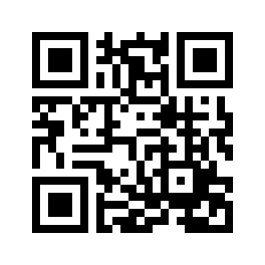

Alvast bedankt voor de medewerking,    
Dhr. Koen Sterckx